今日动态
2024/11/19 星期二
01入园情况
入园情况：今天来园25人，请假的小朋友在家好好休息喽！
02集体活动
音乐：小手勾一勾
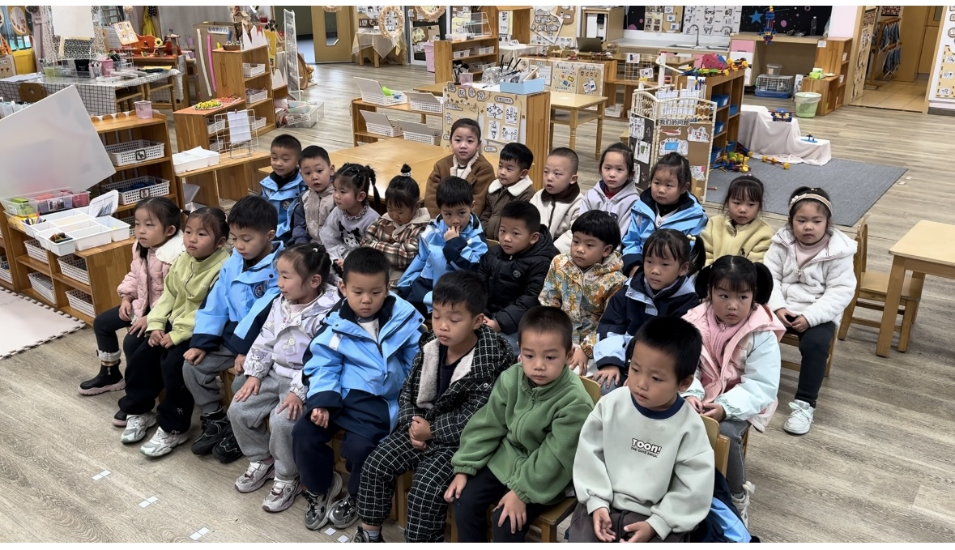
《小手钩一钩》是一首充满童趣与欢乐的儿童歌曲，它以欢快的旋律和简单易懂的歌词，引领着孩子们进入一个充满音乐魅力的奇妙世界。这首歌曲通过“小手钩一钩”这一生动有趣的动作比喻，巧妙地引导孩子们在听音乐的同时，用肢体语言表达对音乐的感受和喜爱。
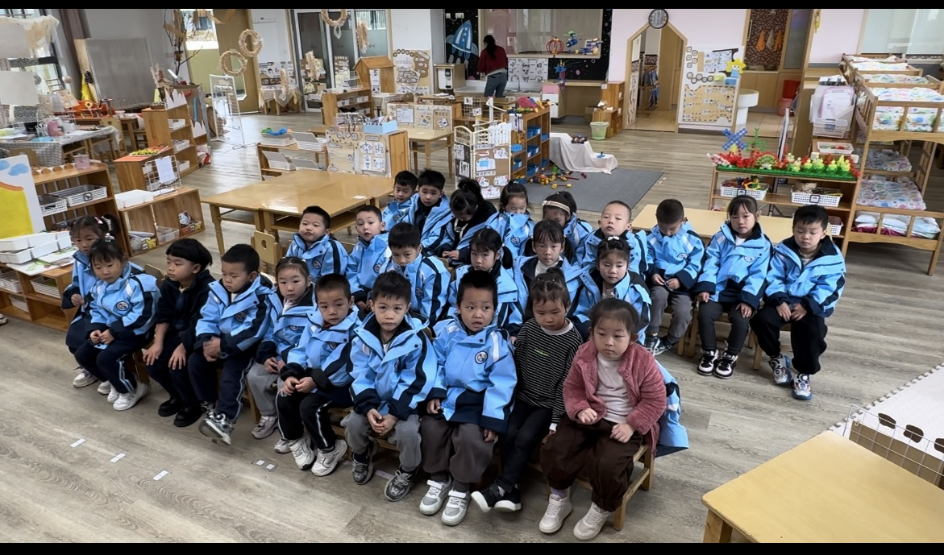

小朋友们在今天的音乐活动上展现出了极高的热情和非凡的潜力，让整堂课充满了欢声笑语和创意的火花。体验到了音乐带来的快乐与满足，培养了良好的音乐素养和团队合作精神。这样的音乐活动，无疑为孩子们的艺术之旅打下了坚实的基础，也让我们看到了他们未来在音乐领域无限的可能性。
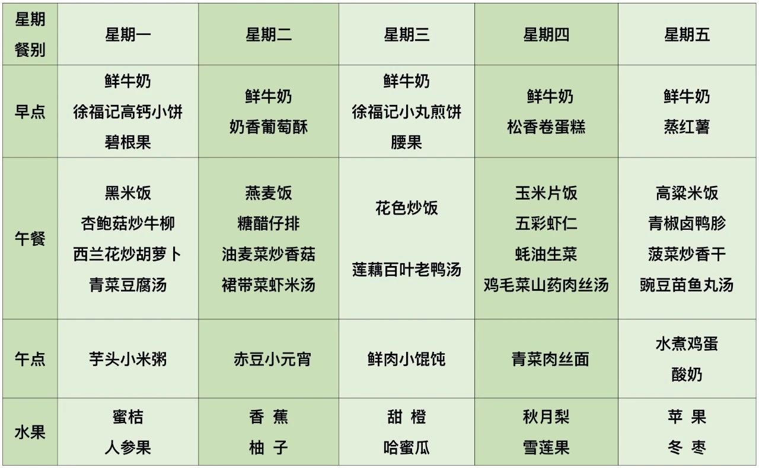
03生活活动

04温馨提示
亲爱的中三班家长们：
在这温馨的成长旅程中，我们中班的小宝贝们正一步步探索着世界的奇妙。家园合作，作为孩子们成长道路上不可或缺的桥梁，扮演着至关重要的角色。为了让我们的小天使们能够更加健康、快乐地成长，特此向您发出以下温馨提醒：
沟通无界限：请家长们保持与老师的密切沟通，无论是孩子的情绪变化、学习进展还是生活习惯的培养，您的反馈是我们调整教育策略的重要依据。让我们携手，为孩子营造一个更加和谐、个性化的成长环境。
共同参与活动：幼儿园定期举办的亲子活动、手工制作、户外探索等，都是加深亲子关系、促进孩子全面发展的好机会。我们诚挚邀请每位家长积极参与，与孩子共度美好时光，共同见证孩子们们的成长瞬间。
生活习惯培养：在家时，也请家长们继续强化孩子们在幼儿园学到的好习惯，如独立进餐、按时作息、整理玩具等。家园一致的教育环境，有助于孩子更快更好地形成良好的生活习惯。
安全教育不放松：安全意识的培养是孩子成长中的必修课。请家长们与孩子一起复习交通安全、防溺水、防火等安全知识，确保孩子在享受快乐童年的同时，也能学会保护自己。
让我们携手并进，在爱与理解中，为孩子们铺设一条充满爱与希望的成长之路。期待与您更加紧密的合作，共同见证孩子们每一次的进步与飞跃！
祝家庭幸福，宝贝健康成长！

